โครงการทัศนศึกษาระดับปฐมวัย

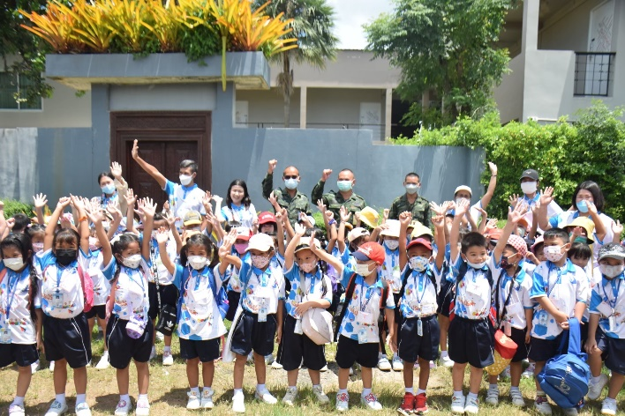

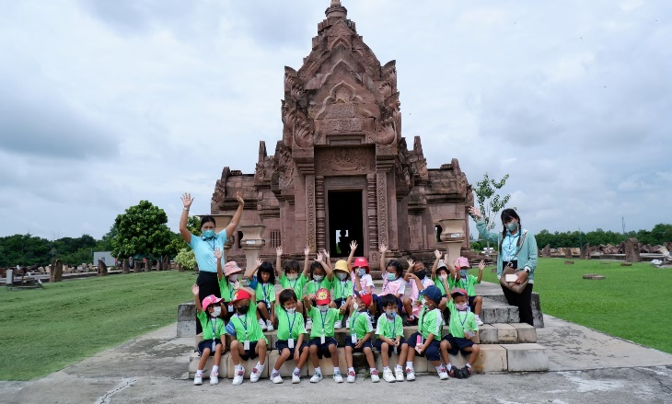

สรุปโครงการทัศนศึกษาระดับปฐมวัย
ฝ่ายกิจกรรมพัฒนาผู้เรียน(งานระดับปฐมวัย) โรงเรียนมารีย์อนุสรณ์ บุรีรัมย์
ปีการศึกษา 2565

แผนงาน/ฝ่ายกิจกรรมพัฒนาผู้เรียน (งานระดับปฐมวัย)
ผู้รับผิดชอบ นางธัญญลักษณ์ แก้วอำไพ ฝ่ายปฐมวัย
ตอบสนองแผนพัฒนาโรงเรียน : พันธกิจข้อที่ 2,3 ยุทธศาสตร์ข้อที่ 2 เป้าหมายข้อที่ 1
ตอบสนองมาตรฐานการศึกษา สพฐ. มาตรฐานที่ 1,2,3,4 ตัวบ่งชี้/เกณฑ์ที่ 4.1-4.4,5.1-5.4
ตอบสนองมาตรฐานการศึกษา สมศ.รอบ 4 : มาตรฐานที่ 1,2,3,4 ประเด็นที่ 4.1-4.4,5.1-5.4
ตัวบ่งชี้ที่ตอบสนองมาตรฐานของโรงเรียน : มาตรฐานที่ 1,2,3,4 ตัวบ่งชี้ที่ 4.1-4.4,5.1-5.4

1. สรุปวิธีดำเนินการ
มีการประชุม เพื่อแต่งตั้งบุคลากรครูผู้รับผิดชอบการดำเนินการจัดทำโครงการทัศนศึกษา และนำเสนอต่อผู้อำนวยการและผู้จัดการโรงเรียน และมอบหมายงานให้กับครูเพื่อรับผิดชอบงานตามแผนงานที่กำหนด แต่ละหน้าที่ที่เกี่ยวข้องกับการดำเนินโครงการ โดยสรุปรายงานการดำเนินการดังต่อไปนี้

2. งบประมาณ
ลำดับที่ | รายการ | งบที่ตั้งไว้ |  | งบจริง | คงเหลือ |  | หมายเหตุ
1 | ระดับปฐมวัยปีที่ 3 | 36,180 |  | 36,180 | - | -
2 | ระดับปฐมวัยปีที่ 2 | 30,060 |  | 30,060 | - | -
3 | ระดับปฐมวัยปีที่ 1 | 21,780 |  | 23,320 | -
รวมประมาณค่าใช้จ่าย ( แปดหมื่นเก้าพันห้าร้อยหกสิบบาทถ้วน) |  |  |  |  |  |  | 89,560

3. วิธีการติดตาม/เครื่องมือการประเมินผลการปฏิบัติงาน
3.1 วิธีการติดตาม
3.1.1 – รายงานสรุปโครงการทัศนศึกษา
3.2 เครื่องมือการประเมิน
3.1.2 จำนวนนักเรียนที่เข้าร่วมโครงการทัศนศึกษา
3.3 แหล่งข้อมูล/ผู้ให้ข้อมูล
- ครูประจำชั้น

4. สรุปผลการดำเนินงานตามตัวชี้วัดความสำเร็จ
วัตถุประสงค์/เป้าหมาย | กิจกรรม/ขั้นตอนการดำเนินงาน | ระยะเวลาดำเนินงาน  (วัน/เดือน/ปี)
วัตถุประสงค์  1. เพื่อให้เด็กได้เรียนรู้จากประสบการณ์ตรง  2. เพื่อให้เด็กตระหนักถึงความสำคัญของแหล่งเรียนรู้  3. เพื่อให้เด็กเช้าร่วมการจัดกิจกรรมทัศนศึกษา  4. เพื่อให้เด็กรู้จักนำความรู้ จากแหล่งเรียนรู้มาใช้ในชีวิตประจำวัน  5. เพื่อให้เด็กมีความสุขสนุกสนาน  เป้าหมายเชิงปริมาณ  - เด็กระดับปฐมวัยปีที่ 1 – 3  เป้าหมายเชิงคุณภาพ  1. นักเรียนเกิดความสนที่จะแสวงหาความรู้ด้วยตนเองจากแหล่งเรียนรู้ และเพื่อให้นักเรียนรู้จักนำความรู้จากแหล่งเรียนรู้มาประยุกต์ใช้เพื่อให้เกิดประโยชน์และแก้ปัญหาในชีวิตประจำวัน  ตัวชี้วัดความสำเร็จ  1.เด็กร้อยละ 95 ได้เรียนรู้จากประสบการณ์ตรง  2. เด็กร้อยละ 95 เด็กตระหนักถึงความสำคัญของแหล่งเรียนรู้  3.เด็กร้อยละ 95เด็กเช้าร่วมการจัดกิจกรรมทัศนศึกษา  4.เด็กร้อยละ 95เด็กรู้จักนำความรู้ จากแหล่งเรียนรู้มาใช้ในชีวิตประจำวัน  5.เด็กร้อยละ 95 เด็กมีความสุขสนุกสนาน  เครื่องมือการติดตาม/ประเมินผล  - รายงานสรุปโครงการทัศนศึกษา | 1. ขั้นวางแผน ( P: PLAN )  1.ประชุมคณะกรรมการฝ่ายกิจกรรมพัฒนาผู้เรียน  1.1 เตรียมดำเนินการจัดโครงการทัศนศึกษา  1.2 แต่งตั้งคณะครูผู้รับผิดชอบตามโครงการ  1.3 แต่งตั้งคณะกรรมการโครงการทัศนศึกษาระดับปฐมวัยนำเสนอเพื่อขออนุมัติจากผู้อำนวยการ  2 . ขั้นดำเนิน (ภาระงานประจำ/ภาระงานร่วม/โครงงาน) ( D : DO )  2.1 กำหนดระยะเวลาและสถานที่ในโครงการ  2.1.1 ระดับปฐมวัยปีที่ 3  2.1.2 ระดับปฐมวัยปีที่ 2  2.1.3 ระดับปฐมวัยปีที่ 1  3.ขั้นการตรวจสอบติดตามประเมิน ( C :CHECK )  3.1 รวบรวมการเข้าร่วมโครงการทัศนศึกษาเด็กทุกระดับชั้นจากครูผู้สอน  3.2 จัดทำรายงานสรุปโครงการทัศนศึกษาของเด็กแต่ละระดับชั้น  4 ขั้นสรุป/รายงาน/ปรับปรุง/พัฒนา (A:ACT )  - ส่งรายงานสรุปโครงการทัศนศึกษาของเด็กแต่ละระดับชั้น ให้หัวหน้าฝ่ายปฐมวัย เพื่อนำเสนอต่อให้ผู้แทนผู้รับใบอนุญาต ผู้อำนวยการและผู้จัดการโรงเรียน

5.สรุปผลในภาพรวม
5.1 จุดเด่นของแผนงาน/โครงการ/กิจกรรมครั้งนี้
1. เด็กได้เรียนรู้จากประสบการณ์จริง
2. เด็กรู้จักนำความรู้จากแหล่งเรียนรู้มาประยุกต์ใช้เพื่อให้เกิดประโยชน์
5.2 ข้อเสนอแนะเพื่อการพัฒนาแผนงาน/โครงการ/กิจกรรมครั้งต่อไป
1. ระยะเวลาในการจัดโครงการทัศนศึกษาที่เหมาะสมกับการจัดกิจกรรม
2. สถานที่ในการทัศนศึกษาเหมาะสมกับการเรียนรู้ของเด็กปฐมวัย
6. งบประมาณ
6.1 โครงการทัศนศึกษา
ตั้งไว้.......................บาท จ่ายจริง......89,560........... บาท คงเหลือ.............-..........บาท
ไม่ได้ใช้งบประมาณที่ตั้งไว้..............-........บาท เนื่องจาก……………-……………………………
7. สรุปผลการดำเนินงานตามตัวชี้วัดความสำเร็จ
ตัวชี้วัดความสำเร็จใน  แผนงาน/โครงการ  /กิจกรรม | สภาพความสำเร็จ |  | ผลการดำเนินงาน
 | บรรลุ | ไม่บรรลุ
โครงการทัศนศึกษา  1. เด็กอนุบาล 1ร้อยละ 95 ร่วมโครงการทัศนศึกษาค่ายทหารอำเภอเมือง จังหวัดบุรีรัมย์  2.เด็กอนุบาล 2 ร้อยละ 95 ร่วมโครงการทัศนศึกษาวัดระหารอำเภอบ้านด่าน จังหวัดบุรีรัมย์  3. เด็กอนุบาล 3 ร้อยละ 95 ร่วมโครงการทัศนศึกษาอุทยานไม้ดอกเพลาเพลิน อำเภอเมือง จังหวัดบุรีรัมย์  4.เด็กอนุบาล 1-3 ร้อยละ 95 ร่วมโครงการทัศนศึกษาค่ายทหารอำเภอเมือง จังหวัดบุรีรัมย์  5.เด็กร้อยละ 95 เด็กมีความสุขสนุกสนาน |  |  | 1. จากการดำเนินงานพบว่าเด็กอนุบาล 1 เข้าร่วมโครงการทัศนศึกษา ร้อยละ 98.34  2. จากการดำเนินงานพบว่าเด็กอนุบาล 2 เข้าร่วมโครงการทัศนศึกษา ร้อยละ 97.00  3. จากการดำเนินงานพบว่าเด็กอนุบาล 3 เข้าร่วมโครงการทัศนศึกษา ร้อยละ 98.50  4.จากการดำเนินงานพบว่าเด็กอนุบาล 1-3 เข้าร่วมโครงการทัศนศึกษาร้อยละ 95.91  5.เด็กร้อยละ 95 เด็กมีความสุขสนุกสนาน  ร้อยละ
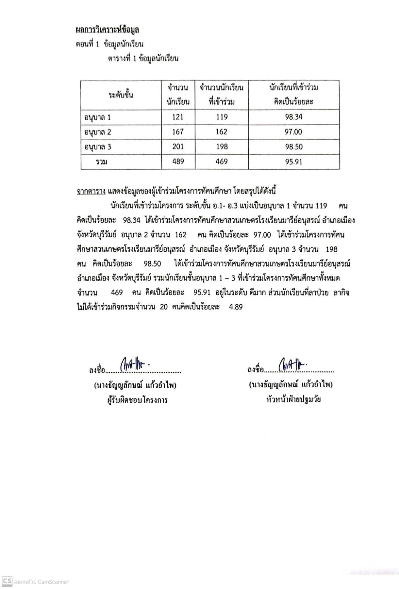
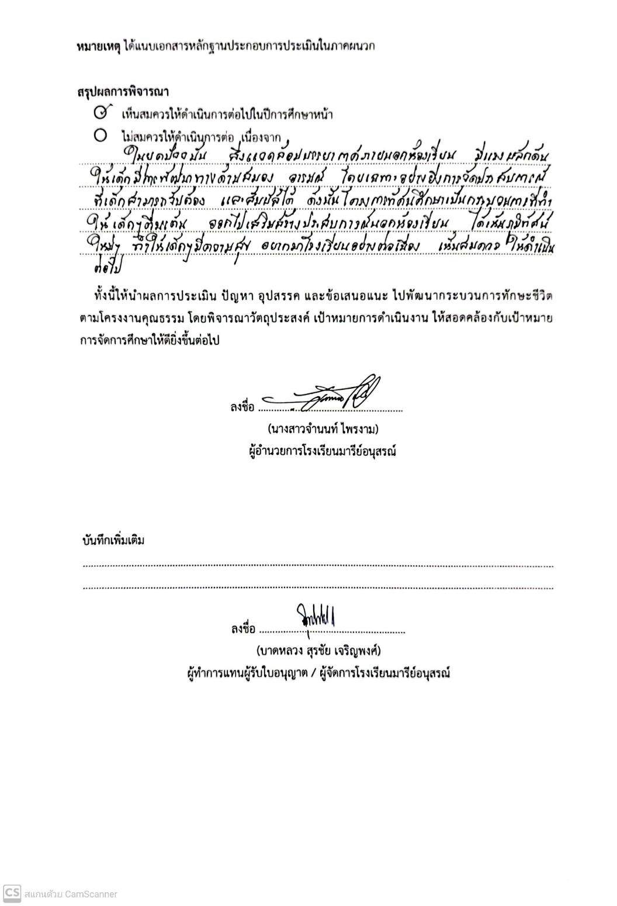

ภาคผนวก

